Муниципальное Общеобразовательное учреждение
Лицей №43.
Реферат
на тему: “ Стирлинг”

Выполнил:
Ученик 11 А класса
Сидоров Максим
Проверил:
Ивлев Виктор Иванович
Саранск,2012
Содержание.
1.Как рассчитать Стирлинг.
2.Основные понятия классической термодинамики
3.Теория Шмидта для Стирлинга.
4. Упрощенные методы расчета Стирлингов

Как рассчитать Стирлинг.
Расчет двигателей Стирлинга строится на основе молекулярно-кинетической теории газов (МКТ). Все процессы, происходящие в двигателе, протекают с изменением давления, температуры и объема, но при постоянном количестве рабочего тела в системе. Для максимально упрощенного расчета можно воспользоваться формулами МКТ и определить состояния системы для каждого такта Стирлинг-двигателя по отдельности. Этот метод самый простой, но и самый неточный. Напомним, что понятие "такт" для Стирлингов весьма условно, поскольку двигатель не имеет клапанов. Процессы перетекают один в другой. Метод позволяет ориентировочно определить максимальное и минимальное давление за цикл. Зная площадь рабочего поршня и максимальное давление за цикл вычислить теоретическую мощность Стирлинга просто.
Более точным считается метод расчета по теории Шмидта. Г. Шмидт (G. Schmidt) провел анализ работы двигателей Стирлинга и в 1861 году предложил вариант расчета стирлинг-машин на основе МКТ. Теория несколько идеализирована но более реалистична чем идеальный цикл Стирлинга. Есть еще более сложный способ - метод узлового анализа, но здесь он рассматриваться не будет ввиду высокой сложности.

Основные понятия классической термодинамики
Агрегатное состояние вещества — форма существования вещества, отличающаяся от других его агрегатных состояний механической реакцией на внешние механические же воздействия (давление, наличие ограничивающих стенок и пр.). Выделяют три основных агрегатных состояния — твёрдое, жидкое и газообразное. В качестве четвёртого агрегатного состояния иногда называют плазму, считая её поведение в некоторых ситуациях принципиально отличным от поведения «обычных» газов. Однако существует мнение, что плазма является особым фазовым состоянием газообразного вещества. Изменение агрегатного состояния также называют «фазовым переходом первого рода».
Адиабатический процесс — термодинамический процесс, при рассмотрении которого обмен тепловой энергией с окружающей средой можно не учитывать. Прежде всего к таким процессам относятся очень быстрые процессы, а также более медленные процессы, происходящие в условиях хорошей теплоизоляции.
Изобарический процесс — термодинамический процесс, при рассмотрении которого давление считается постоянным. Чаще всего к этой категории можно отнести не слишком быстрые процессы, происходящие «на открытом воздухе».
Изотермический процесс — термодинамический процесс, при рассмотрении которого температура считается постоянной. Обычно к этой категории относятся медленные процессы, происходящие «на открытом воздухе» либо в условиях хорошего теплообмена с окружающей средой. К этой же категории иногда можно отнести и те адиабатические процессы, при которых давление и объём меняются несильно — на проценты, а не в разы, — поскольку в этом случае изменения температуры невелики и тогда (но не всегда!) ими можно пренебречь.
Изохорический процесс — термодинамический процесс, при рассмотрении которого объём считается постоянным. Как правило, к этой категории относятся процессы, происходящие внутри закрытых прочных резервуаров.
Идеальный газ — газ, в котором все взаимодействия его частиц между собой являются идеальными упругими столкновениями. Кроме того, часто подразумевается, что он не обладает вязкостью, а все изменения состояния (давления и температуры) распространяются сразу на весь его объём. Этим критериям достаточно хорошо отвечает воздух при нормальных комнатных условиях и разреженные газы, занимающие не слишком большой объём.
Идеальная жидкость — жидкость, которая не обладает вязкостью и поверхностным натяжением (сверхтекучая жидкость). Кроме того, часто подразумевается, что все изменения состояния (давления и температуры) распространяются сразу на весь её объём. По сути, идеальная жидкость является несжимаемым идеальным газом.
Реальный газ — все газы, не соответствующие определению идеального газа. Обычно в качестве реального газа рассматривают газы, обладающие заметной вязкостью, прежде всего газы под большим давлением, многоатомные газы, а также иногда имеются в виду газы, занимающие большой объём, где нельзя не учитывать конечную скорость распространения изменения состояния.
Фазовое состояние вещества — форма существования вещества, при которой его параметры остаются неизменными. При изменении температуры, давления или других условий более определённых пределов, фазовое состояние может измениться, что сопровождается резким изменением существенных параметров (теплоёмкости, удельной плотности и др.), а также выделением или поглощением энергии. Смены агрегатного состояния вещества (также называемые «фазовыми переходами первого рода») всегда являются сменой фазового состояния, однако в рамках одного агрегатного состояния при разных комбинациях внешних условий вещество может существовать в нескольких фазовых состояниях, скажем с разными типами кристаллических решёток у твердых тел (пример — уголь / графит / алмаз).

Все термодинамические процессы, происходящие в Стирлинг-машине базируются на главной формуле термодинамики - уравнении состояния идеального газа: PV=mRT. Произведение давления газа на его объем равно молярной массе газа m, умноженной на произведение универсальной газовой постоянной "R" и температуры газа в Кельвинах T(для перевода градусов из Цельсия в Кельвины прибавьте к показаниям в Цельсиях число 273 - получите температуру в Кельвинах).
Т.е. (PV)/T - есть постоянная, не меняющаяся величина. Зная температуру и объем рабочего тела можно вычислить давление. Задав мгновенные значения максимального давления и объема можно определить температуру. Используя эту волшебную формулу нужно помнить, что все термодинамичесике процессы протекают в определенных условиях. Классическая термодинамика рассматривает отдельно три вида услвий: изохорные (V=const - объем не меняется), изобарные (P=const), адиабатические(T=const).
В двигателе Стирлинга одновременно меняются все три параметра: температура рабочего тела, нагреваемый или охлаждаемый объем рабочего тела и давление. По этому, при всей простоте основной формулы для расчета двигателя вводятся некоторые идеальные условия (подробнее о них в главе "теория Шмидта").
Но, в конечном итоге и для "пристрелочного" расчета, и для теории Шмидта формула работает однозначно, при условии, конечно, что скорость перемещения рабочего тела в стирлинге не превышает скорость звука.

Теория Шмидта для Стирлинга.

SCHMIDT THEORY FOR STIRLING ENGINES

KOICHI HIRATA
mailto:khirata@gem.bekkoame.ne.jp
ТЕОРИЯ ШМИДТА ДЛЯ СТИРЛИНГ-ДВИГАТЕЛЕЙ.
Предварительная версия 20 января, 1997

KOICHI HIRATA (Япония)
Mailto:khirata@gem.bekkoame.ne.jp
--------------------------------------- --------------------------------------- --
1. ВВЕДЕНИЕ
Теория Шмидта - один из изотермических методов вычисления для Стирлинг-двигателей. Эта теория основана на изотермическом расширении и сжатии идеального газа.
--------------------------------------- --------------------------------------- --
2. ПОСТУЛАТЫ ТЕОРИИ
Работа двигателя может быть рассчитана по диаграмме P-V (Р-давление, V-объем). Объем в двигателе легко рассчитать, используя внутреннюю геометрию. Когда объем, масса рабочего газа и температуры решен, давление рассчитывается по формуле (1).
(1)
Рабочее давление может быть рассчитано согласно следующим предположениям:***
( A) мгновенные значения давлений в системе одинаковы.
( B) условия состояния установившиеся.
( C) Состояния газа (рабочего тела) рассматриваются, как идеальный газ.
( D) имеется совершенная регенерация.
( E) При расширении мертвый объем не меняет температуру газа расширения - T_{Е}, при
сжатии, мертвый объем не меняет температуру газа сжатия – T_{С} в течение цикла.
( F) температура газа в регенераторе – равна среднему арифметическому между
температурой расширяемого газа – T_{Е} и температурой сжимаемого газа – T_{С}.
( G) объем расширения – V_{С} и объем сжатия – V_{Е} при движении поршней изменяются
согласно кривым синуса.

***В книге Г Уокера «Машины, работающие по циклу Стирлинга» приведен полный перечень постулатов:
- регенеративные процессы идеальны.
- мгновенные значения давления в системе одинаковы.
- рабочее тело подчиняется уравнению состояния идеального газа «PV=RT».
- утечек рабочего тела нет.
- изменения объемов газа в полостях происходят синусоидально.
- температурный градиент в теплообменниках отсутствует.
- температура стенок цилиндра и поршня постоянны.
- в полостях цилиндров происходит идеальное перемешивание рабочего тела.
- температура рабочего тела во вспомогательных полостях системы постоянна.
- частота вращения постоянна.
- условия состояния установившиеся.

Таблица расшифровки символов и обозначений

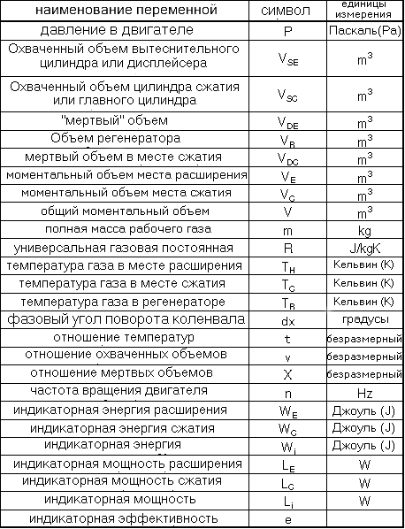

3. АЛЬФА-СТИРЛИНГ
Изображение 1 показа модель для вычисления Альфа-Стирлинга.

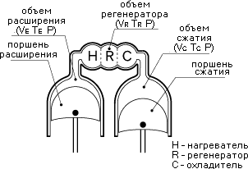

Рис. 1 Альфа тип Стирлинга

Объемы цилиндра расширения и цилиндра сжатия под данным углом поворота коленвала изначально определены. Моментальные объемы описаны с углом поворота - x. Этот угол поворота определен как x=0, когда поршень расширения расположен в высшей мертвой точке.
Моментальный объем расширения – V_{Е} описан в уравнении (2) через охваченный вытеснительным поршнем объем– V_{SE} и мертвый объем места расширения– V_{DE} при условии предположения (G) - имеется совершенная регенерация.
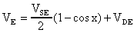(2)
Моментальный объем сжатия – V_{С} найден в уравнении (3) через охваченный поршнем сжатия объем - V_{SC} , мертвый объем места сжатия - V_{DC} и углом поворота коленчатого вала - dx.
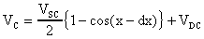(3) – x первоначально равен «0»
Общий объем Стирлинга рассчитан в уравнении (4).
(4)
В соответствии с предположениями (А), (B) и (C), полная масса газа (рабочего тела) в двигателе - m. рассчитана, используя рабочее давление - P, каждая температура - T, каждый объем - V и универсальную газовую постоянную - R.
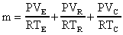(5)
Температурное отношение - t, отношение охваченных объемов - v и другие отношения «мертвых» объемов вычисляются с помощью следующих уравнений:
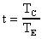(6) - отношение температуры компрессии к температуре расширения
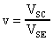(7) – отношение объема вытесняемого объема к объему расширения
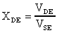(8) – отношение мертвого объема вытеснительного цилиндра к вытесняемому объему
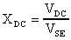(9) - отношение мертвого объема цилиндра сжатия к вытесняемому объему
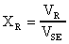(10) – отношение объема регенератора к вытесняемому объему
Температура регенератора - T_{R} рассчитана в уравнении (11), используя предположение (F) -температура газа в регенераторе – равна среднему арифметическому между температурой расширяемого газа – T_{Е} и температурой сжимаемого газа – T_{С}.

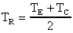(11)
Когда уравнение (5) изменено, используя уравнение (6) - (10), полная газовая масса - m описан в следующем уравнении.
«К сожалению, формула в оригинале отсутствует» (12)
Уравнение (12) изменено в уравнении (13), используя уравнение (2) и (3).
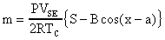(13)
Теперь;
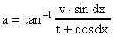(14) – промежуточная, расчетная, безразмерная величина, связывающая отношение температур и вытесняемых объемов с углом поворота коленвала (прим. редакции).
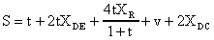(15) - расчет приведенного мертвого объема – характеризует. Промежуточная безразмерная величина, связывающая отношение температур нагревателя и холодильника с отношением мертвого объема к вытесняемому (прим. редакции).
(16) – промежуточный расчетный безразмерный показатель (прим. редакции).

Рабочее давление - P определено как следующее уравнение, используя уравнение (13).
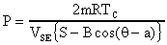(17)
Среднее давление - Pmean может быть рассчитано следующим образом:
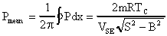(18)
«с» определено в следующем уравнении.
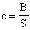(19) – промежуточная, расчетная, безразмерная величина (прим. редакции).
В результате, рабочее давление - P, основанное на среднем рабочем давлении - Pmean рассчитано в уравнении (20).
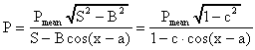(20)
С другой стороны, в случае уравнения (17), когда (x-a) = -1, рабочее давление - P становится, минимальным давлением - Pmin, следующее уравнение представлено.
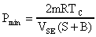(21)
Поэтому, рабочее давление - P, основанное на минимальном давлении - Pmin описано в уравнении (22).
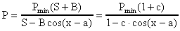(22)
Точно так же, когда (x-a) = 1, рабочее давление - P становятся максимальным давлением - Pmax. Следующее уравнение представлено.
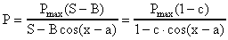(23)

Диаграмма «P-V» для Альфа-типа Стирлинг-двигателя может быть сделана с вышеупомянутыми уравнениями.
4. БЕТА-СТИРЛИНГ.
--------------------------------------- --------------------------------------- --
Точно так же уравнения для Beta-типа Stirling двигатель объявлены. Изобразите 2 показа модель вычисления Beta-типа Stirling двигатель.

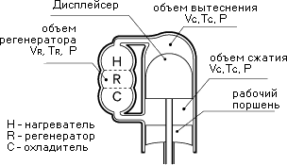
Fig. 2 Beta-type Stirling Engine

Расширяющийся моментальный объем - V_{E} и сжимаемый моментальный объем - V_{C} описаны в следующих уравнениях, с охваченным объемом дисплейсера - V_{SE}, охваченным объемом поршня отбора мощности (рабочего поршня) - V_{SC} и угла поворота коленчатого вала -dx между дисплейсером и рабочим поршнем.
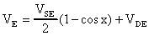(24)
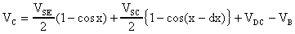(25)

В случае Бета-Стирлинга, дисплейсер и рабочий поршень расположен в одном цилиндре. Поскольку вытесняемые объемы поршня и дисплейсера накладываются друг на друга, наложенный объем - V_{B} в уравнении (25) может быть рассчитан следующим образом.
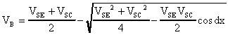(26)
Тогда общий моментальный объем - V рассчитаем в уравнении (27).
(27)
Машинное давление – P, среднее давление – Pmean, минимальное давление - Pmin и максимальное давление - Pmax описано в следующих уравнениях подобно Альфа типу Стирлинг-двигателя.
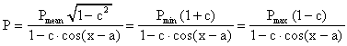(28)
Несколько отношений и коэффициенты определены следующим образом.
(29)
(30)
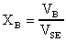(31)
(32)
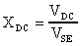(33)
(34)
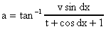(35)
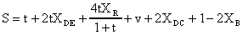(36)
(37)
(38)
Диаграмма P-V Бета-Стирлинга может быть сделана с вышеупомянутыми уравнениями.

5. ГАММА-СТИРЛИНГ.
--------------------------------------- --------------------------------------- --

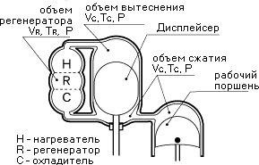
Fig. 3 Gamma-type Stirling Engine
Уравнения вычисления сделаны подобно расчетам Альфа - и Бета- Стирлингов. Моментальный объем расширения - V_{E} и моментальный объем сжатия - V_{C} описаны в следующих уравнениях с охваченным объемом дисплейсера - V_{SE}, охваченным объемом рабочего поршня - V_{SC} и углом поворота коленчатого вала - dx между дисплейсером и рабочим поршнем.
(39)
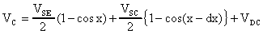(40)
общий моментальный объем - V описан следующим уравнением.
(41)
Рабочее давление – P, среднее давление - Pmean, минимальное давление - Pmin и максимальное давление - Pmax найдено в следующих уравнениях.
(42)
Теперь,
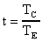(43)
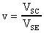(44)
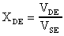(45)
(46)
(47)
(48)
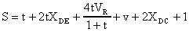(49)
(50)
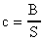(51)
Диаграмма P-V для Гамма-Стирлинга может быть сделана с вышеупомянутыми уравнениями.

6. ИНДИКАТОРНАЯ ЭНЕРГИЯ, МОЩНОСТЬ И ЭФФЕКТИВНОСТЬ

Индикаторная энергия (область диаграммы P-V) в расширении и месте сжатия может быть рассчитана как аналитические решения с использованием вышеупомянутых коэффициентов. Обозначенная энергия в месте расширения (индикаторная энергия расширения) - W_{E} (в Джоулях - J), основана на среднем давлении - Pmean, минимальном давлении - Pmin и максимальном давлении - Pmax описана в следующих уравнениях.
(52)
Индикаторная энергия в месте сжатия (индикаторная энергия сжатия) - W_{C} (в Джоулях - J) описана в следующих уравнениях:
(53)
Индикаторная энергия в один цикл двигателя - Wi (в Джоулях - J) рассчитывается в следующих уравнениях.
(54)
Отношения между Pmean, Pmin и Pmax определены в следующих уравнениях.
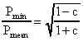(55)
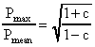(56)
Индикаторная мощность расширения – L_{E} (в Ваттах - W), индикаторная мощность сжатия - L_{C} (в Ваттах - W) и индикаторная мощность этого двигателя - Li (в Ваттах - W) определены в следующих уравнениях, используя машинную скорость в одну секунду- «n» (в оборотах в сеунду или в Герцах).
(57)
(58)
(59)
Индикаторная энергия расширения – М_{Е} найдена через уравнение (52) посредствам высокой температуры поступающей с источника высокой температуры на двигатель. Индикаторная энергия сжатия - Wc расчитана уравнением (53) посредством отвода высокой температуры от двигателя до охлаждающей воды или воздуха. Тогда тепловая эффективность двигателя - e рассчитана в следующем уравнении.
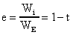(60)
Эта эффективность равняется циклу Карно, который обладает самой высокой эффективностью в каждом тепловом двигателе.

7. ПРИМЕР ВЫЧИСЛЕНИЯ
--------------------------------------- --------------------------------------- --
УПРАЖНЕНИЕ:
Заставите P-V изобразить схематически и вычислять индикаторная мощность Альфа-Стирлинга при следующих условиях(состояниях).
Охваченный объем поршня расширения: 0.628 cm3, охваченный объем поршня сжатия: 0.628 cm3, мертвый объем места расширения: 0.2cm3, мертвый объем места сжатия: 0.2cm3, объем регенератора: 0.2cm3, угол смещения: 90 градусов, среднее давление: 101.3 kPa, температура газа расширения: 400 градусов Цельсия, температура газа сжатия: 30 градусов Цельсия, машинная скорость: 2000 оборота в минуту.
--------------------------------------- --------------------------------------- --

Температурное отношение - t, охваченное отношение объема - v и другое мертвое отношение объема рассчитано с уравнением (6) - (10).
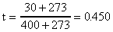
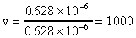
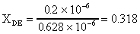
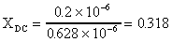
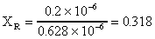
Каждый коэффициент рассчитан с уравнением (14) - (16) и (19).
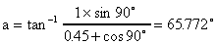
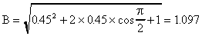
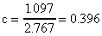
Машинное давление рассчитано по уравнению (20).
Когда угол поворота «икс» x = 0 градусов:
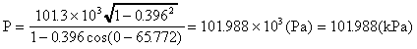
Точно так же, когда x =10 градусов:
Когда x = 20 градусов:

Каждый следующий моментальный объем рассчитан по уравнениям (2) - (4).
Когда угол поворота, x = 0 градусов:
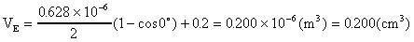
Когда x =10 градусов:
Когда x = 20 градусов:
Повторите вышеупомянутое вычисление к одному полному циклу, и нанесите объемы - V и давления - P на миллиметровке.
Пример диаграммы P-V показывается в рис. 4.
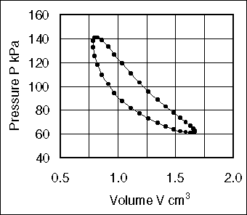
Рис. 4 P-V Диаграмма

Индикаторная энергия рассчитана с уравнением (52), (53) и (54).
Индикаторная мощность рассчитана по уравнению (59).
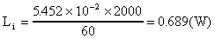
Индикаторная мощность этого двигателя - 0.689 W.

--------------------------------------- --------------------------------------- --
--------------------------------------- --------------------------------------- --
Литература:
1) Г. Ходок., Стирлинг Двигатели, (1980), 17, Оксфорд Univ. Пресс(печать).
--------------------------------------- --------------------------------------- --

Адаптация текста и изображений от создателя сайта «STIRLINGMOTORS.RU»

Упрощенные методы расчета Стирлингов.
Если Теория Шмидта оказалась для Вас непосильной, для ориентировочного расчета можно воспользоваться одним из упрощенных методов.
Поскольку массовое домашнее моделирование стирлингов использует гама-типы стирлингов, будем отталкиватся от них и мы.
Итак: выбираем для постройки гама-стирлинг. В качестве рабочего поршня будем использовать мембрану.
При постройке стирлинга для изготовления теплообменного цилиндрп часто используют полуфабрикаты - различные жестяные или алюминиевые емкости, пластиковые трубы большого диаметра и т.п. В этом случае приходится отталкиваясь от размера заготовки, проектировать весь стирлинг. В нашем Стирлинге рабочее тело, нагреваясь в теплообменном цилиндре, создает избыточное давление Р, которое толкает рабочий поршень с определенной силой F и, соответственно, совершает работу.
Вычислив P и F мы узнаем ориентировочную мощность двигателя стирлинга и приблизительный требуемый объем рабочего тела.
Давление Р
При нагревании на 1 градус газ увеличивает свой объем на 1/273 часть от первоначального. Зная все это можем вычислить мгновенное давление, возникающее при нагревании газа в нашем двигателе стирлинга.
P=(V/273)xT
В нашем случае V - рабочий объем стирлинга, состоящий из объемов теплообменного и рабочего цилиндров. В формуле следует использовать минимальный объем, когда рабочий поршень двигателя стирлинга находится в нижней мертвой точке. Ообъем теплообменного цилиндра равен объему теплообменного цилиндра за вычетом объема вытеснителя. Т - температура в градусах Цельсия.
При расчете не забудьте вычесть из температуры нагрева "Т" температуру окружающей двигатель стирлинга среды.
Пример. Если стирлинг запускается в комнате с температурой 20 градусов. Источником энергии служит стакан с водой нагретой до 70 градусов. В формулу следует подставлять Т равное не 70, а 50 градусам! Если двигатель запускается на улице, при температуре воздуха минус 10 градусов - Т будет равно 80 градусам (70+10). При этом мощьность возрастет. Помните - Стирлинги работают не от высокой температуры нагревателя, а от разницы температур между нагревателем и холодильником!
Сила F
Для вычисления силы "F" определяем характеристики рабочего поршня - площадь мембраны и ее вертикальный ход. Площадь мембраны "S"- это рабочая поверхность, на которую дваит рабочее тело с силой "F".
Сила "F" в нашем случае равна произведению дваления "P" рабочего тела в Паскалях на площадь мембраны "S" в метрах. Чем больше площадь мембраны, тем ощутимее сила F.
F=SxP
S=3.14xR*2
где 3.14 - число "Пи"; "R*2" - радиус окружности, возведенный в квадрат.
НО! За счет увеличения площади мембраны уменьшается ее вертикальное перемещение, поскольку масса рабочего тела не меняется! (не забываем - у нас стирлинг и рабочее тело не покидает объема двигателя при работе, а лишь нагреваясь и охлаждаясь, меняет свой объем и давление). Отсюда "растут ноги" для выбора величины хода шатуна, прикрепляемого к коленвалу и соответственно характеристики самого коленвала.
О чем не следует забывать:
• Расчет дает пиковые значения давления при полном пр.огреве рабочего тела до расчетной температуры.
Это означает, что расчитанное вами давление возникнет только в определенный короткий промежуток времени рабочего такта двигателя стирлинга, нарастая до этого момента и спадая - после него.
Но, это только при условии полного погрева рабочего тела до температуры нагревателя, что практически недостижимо из-за высокого термического сопротивления на границе нагреватель-рабочее тело!
• Чем меньше ход рабочего поршня - тем выше обороты двигателя, но меньше крутящий момент!
• Чем меньше ход вытеснителя (дисплейсера), тем лучше прогревается рабочее тело, и соответственно дает прирост давления максимально приближенный к расчетному. Но! Количество используемого рабочего тела за цикл падает.
• Чем больше площадь нагревателя на единице объема рабочего тела - тем выше КПД стирлинга.
Приведенный метод расчета двигателя стирлинга весьма не точен, но позволяет определить работоспособность стирлинга до начала постройки

